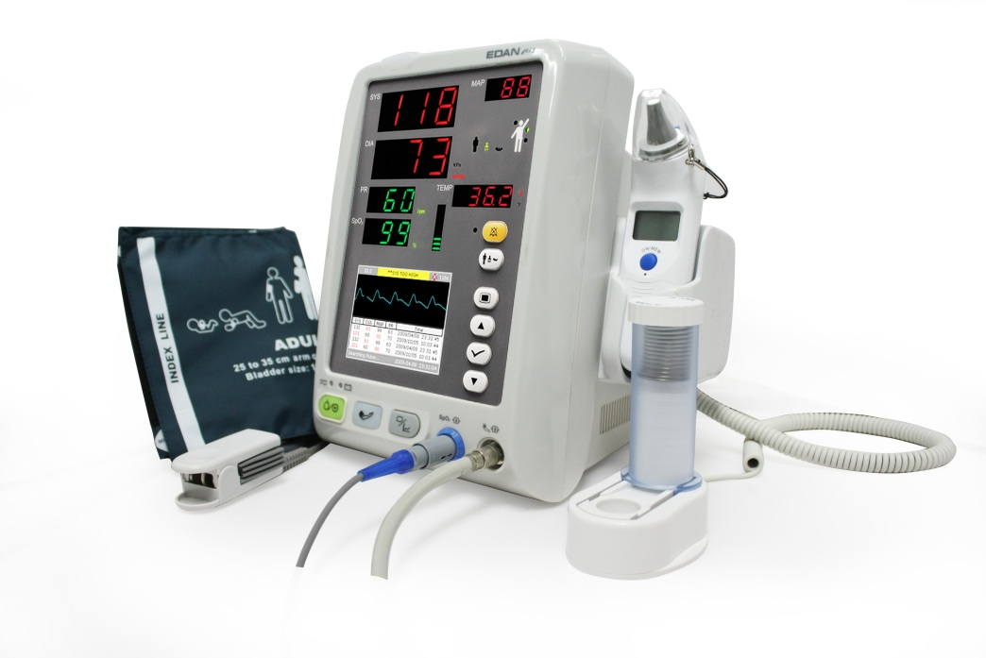C:\Users\efiani\Documents\PERSO\FRAF\fiche produit EDAN1.tif

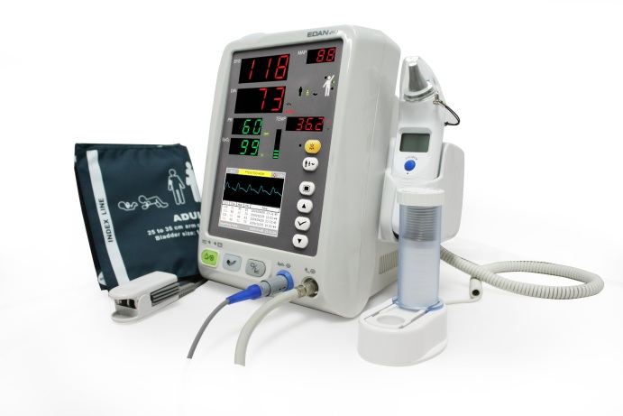C:\Users\efiani\Documents\PERSO\FRAF\fiche produit EDAN2.tif